記入者氏名： 電話番号：
記入日：令和５年 月 日

①加盟店名称 例：吉備中央町商工会

②加盟店郵便番号、住所 例：〒716-1101 岡山県加賀郡吉備中央町豊野1-1

③加盟店営業時間 例：平日8：30〜17：15

④加盟店電話番号 例：0866-54-1062

⑤加盟店紹介・詳細情報 50文字以上300文字以内
例：商工会は、地域の事業者が業種に関係なく会員となり、お互いの事業の発展や地域の発展のために総合的な活動を行っています。吉備中央町商工会の本部は豊野公民館のとなりです。「行きます！聞きます！提案します！」。町内の事業者の経営全般の支援を行っています。

⑥加盟店ウェブサイトURL 例：https://kibichuo.jp

⑦取扱品目／サービス内容 例：事業者支援、補助金・助成金制度

⑧加盟店画像やロゴ（※最低１枚、最大5枚）
ファイルサイズ（目安）640px×480px、ファイル形式：.png , .jpeg , .jpg
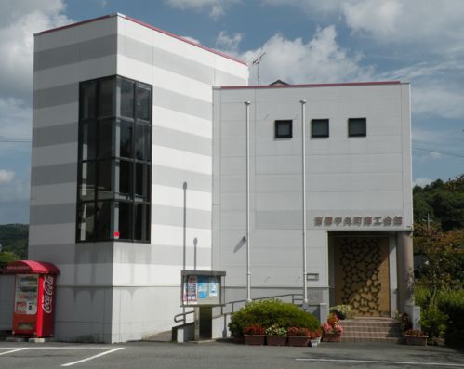
例：

※データは商工会宛にEメール
またはご持参ください。
mail@kibichuo.jp
《商工会記入欄》受取日：令和 年 月 日 担当者名：
ベリーぐっどカード販促アプリ加盟店情報登録シート

